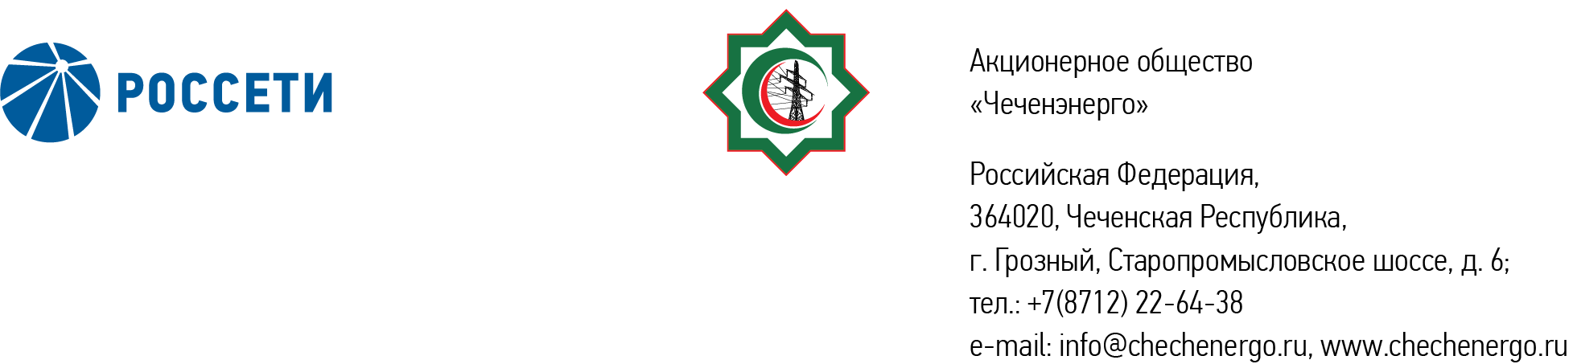

**ПРОТОКОЛ № 346**

заседания Совета директоров АО «Чеченэнерго»

Дата проведения: 02 ноября 2024 года.

Форма проведения: опросным путем (заочное голосование).

Дата и время подведения итогов голосования: 02 ноября 2024 года 18:00.

Дата составления протокола: 02 ноября 2024 года.

Всего членов Совета директоров Общества – 6 человек.

В голосовании приняли участие (получены опросные листы):

Кадиров Иса Салаудинович

Уколов Владимир Анатольевич

Боев Сергей Владимирович

Мисерханов Лукман Хасанович

Айметов Рустем Рафаэльевич

В голосовании не принимал участие Жумаев Лом-Али Нажаевич.

Кворум имеется.

ПОВЕСТКА ДНЯ:

1. О рассмотрении отчета о кредитной политике АО «Чеченэнерго» по итогам 3 квартала 2024 года.
2. О рассмотрении отчета о выполнении по итогам 1 полугодия 2024 года инвестиционной программы АО «Чеченэнерго», в том числе о ходе реализации инвестиционных проектов АО «Чеченэнерго», включенных в перечень приоритетных объектов.
3. Об утверждении кредитного плана АО «Чеченэнерго» на 4 квартал 2024 года.

Итоги голосования и решения, принятые по вопросам повестки дня:

Вопрос №1:О рассмотрении отчета о кредитной политике АО «Чеченэнерго» по итогам 3 квартала 2024 года.

Решение:

Принять к сведению отчет о кредитной политике АО «Чеченэнерго» по итогам 3 квартала 2024 года согласно приложению № 1 к настоящему решению.

Голосовали «ЗА»: Уколов В.А., Кадиров И.С., Мисерханов Л.Х., Боев С.В., Айметов Р.Р.

«ПРОТИВ»: нет

«ВОЗДЕРЖАЛСЯ»: нет

Решение принято единогласно.

Вопрос №2:О рассмотрении отчета о выполнении по итогам 1 полугодия 2024 года инвестиционной программы АО «Чеченэнерго», в том числе о ходе реализации инвестиционных проектов АО «Чеченэнерго», включенных в перечень приоритетных объектов.

Решение:

1. Принять к сведению отчет о выполнении по итогам 1 полугодия 2024 года инвестиционной программы АО «Чеченэнерго», в том числе о ходе реализации инвестиционных проектов АО «Чеченэнерго», включенных в перечень приоритетных объектов, согласно приложениям № 2, 3 к  настоящему решению.
2. Отметить отклонение от сроков выполнения контрольных этапов укрупненных сетевых графиков по приоритетным объектам АО «Чеченэнерго».
3. Единоличному исполнительному органу АО «Чеченэнерго» взять на особый контроль сроки выполнения работ на приоритетных объектах и обеспечить в кратчайшие сроки ликвидацию допущенных отставаний, а  также завершение и приемку в эксплуатацию объектов в установленные сроки.

Голосовали «ЗА»: Уколов В.А., Кадиров И.С., Мисерханов Л.Х., Боев С.В., Айметов Р.Р.

«ПРОТИВ»: нет

«ВОЗДЕРЖАЛСЯ»: нет

Решение принято единогласно.

Вопрос №3:Об утверждении кредитного плана АО «Чеченэнерго» на 4 квартал 2024 года.

Решение:

Утвердить кредитный план АО «Чеченэнерго» на 4 квартал 2024 года в соответствии с приложением № 4 к настоящему решению.

Голосовали «ЗА»: Уколов В.А., Кадиров И.С., Мисерханов Л.Х., Боев С.В., Айметов Р.Р.

«ПРОТИВ»: нет

«ВОЗДЕРЖАЛСЯ»: нет

Решение принято единогласно.

|  |  |  |
| --- | --- | --- |
| Приложение: | 1. | Отчет о кредитной политике АО «Чеченэнерго» по итогам 3 квартала 2024 года. |
|  | 2. | Отчет о выполнении по итогам 1 полугодия 2024 года инвестиционной программы АО «Чеченэнерго». |
|  | 3. | Отчет о ходе реализации инвестиционных проектов АО «Чеченэнерго», включенных в перечень приоритетных объектов, за 1 полугодие 2024 года. |
|  | 4. | Кредитный план АО «Чеченэнерго» на 4 квартал 2024 года. |

Председатель Совета директоров И.С. Кадиров

Корпоративный секретарь Н.С. Канцурова